AKDENİZ ÜNİVERSİTESİ
HEMŞİRELİK FAKÜLTESİ
MEZUN TAKİP KOMİSYONU
2023-2024 EĞİTİM ÖĞRETİM YILI
GÜZ DÖNEMİ FAALİYET RAPORU

HAZIRLAYANLAR

Doç.Dr. Ayşe MEYDANLIOĞLU (Başkan)
Doç. Dr. Nilgün AKSOY
Dr. Öğr.Üyesi Yasemin DEMİR AVCI
Dr. Öğr.Üyesi Fatma DURSUN ERGEZEN
Arş. Gör. Dr. Ayşe AKGÖZ
Arş. Gör. Dr. Ferya ÇELİK

OCAK 2024

23 Haziran 2023 - 31 Aralık 2023 tarihleri arasındaki Komisyon Faaliyetleri

- 2023 Mezun Adaylarının İletişim Bilgilerine “Mezun Adayı Bilgi Formu” ile ulaşıldı ve Kısa Mesaj Hattına Dahil Edildi (EK 1)
- Fakülte program amaçlarının güncellenmesi çalışmalarının ardından mezunlara Mezun Takip Anketinin linki Fakülte kısa mesaj hattı ve sosyal medya kanalları aracılığıyla gönderildi (EK 2).
- 2023 yılına ait mezun verileri sonuçları raporlanarak Dekanlığa iletildi (EK 3).
- 2023-2024 Eğitim-Öğretim yılı Komisyon faaliyetlerinin görüşülmesi üzere 06.12.2023 tarihinde toplandı. Toplantıda ulaşılan mezun sayısının artırılmasına ilişkin iyileştirmeler ve 2023 yılı mezun takip verileri görüşüldü. 2023-2024 yılı Mezun Takip Komisyonu Faaliyet İzlem Planı revize edildi (EK 4).

EK 1

2023 Mezun Adaylarının İletişim Bilgilerinin Alınması ve
Kısa Mesaj Hattına Dahil Edilmesi

EK 2

Kısa Mesaj Hattı ile Mezun Takip Anketi Linkinin Gönderilmesi

22.06.2023 Tarihinde atılan mesajın ekran görüntüsü
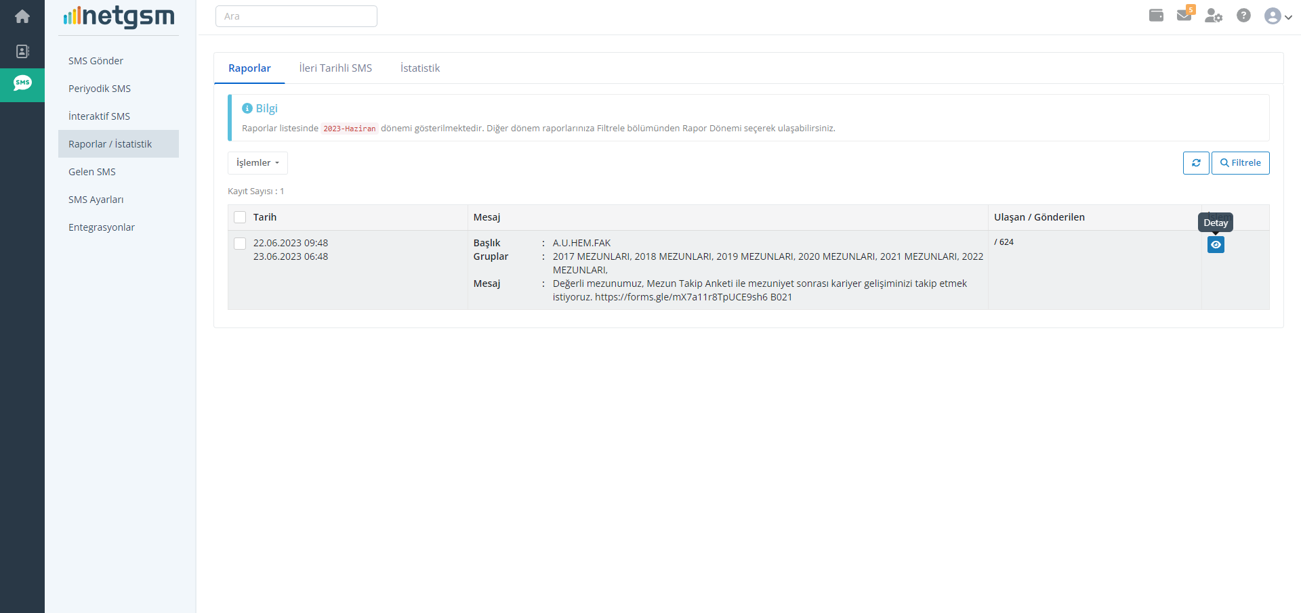

13.07.2023 Tarihinde atılan mesajın ekran görüntüsü
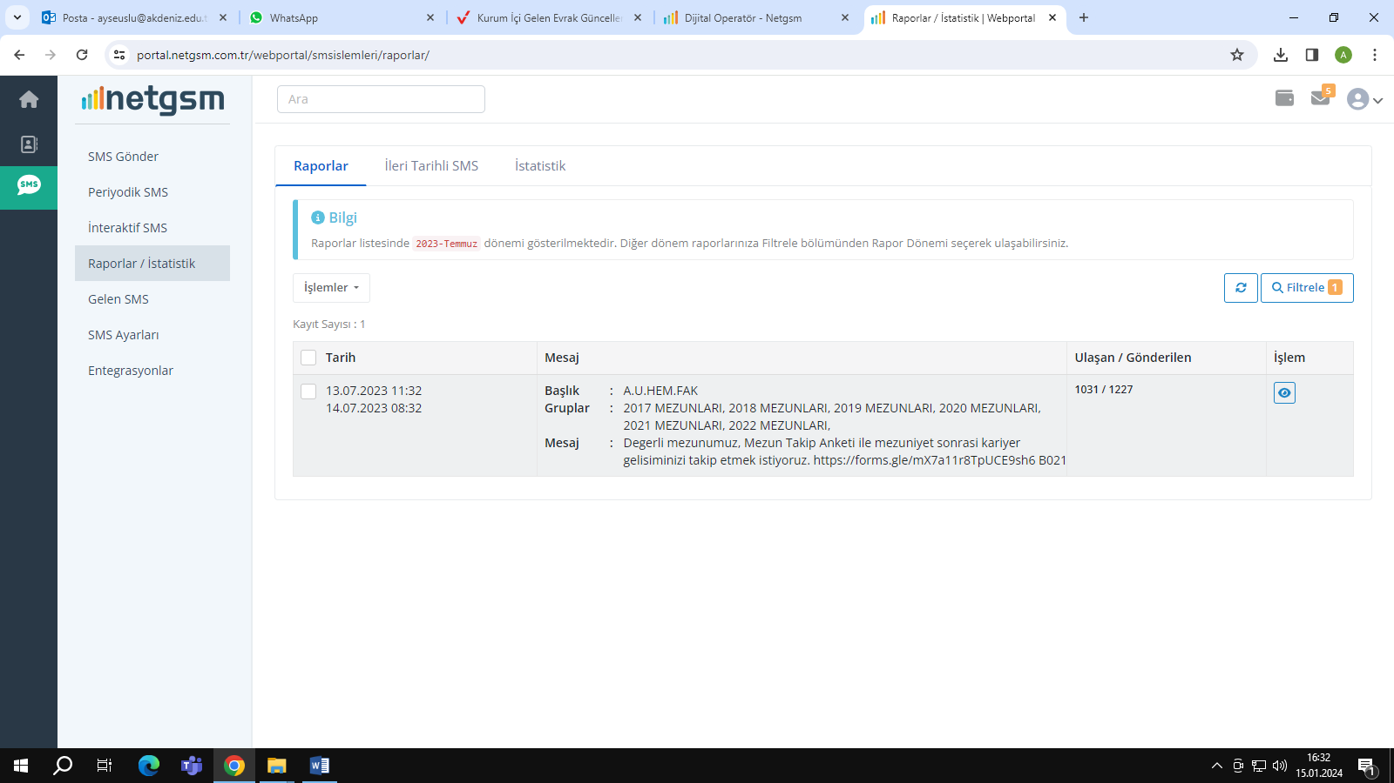

Sosyal Medya Kanalıyla Mezun Takip Anketi Linkinin Gönderilmesi

Twitter

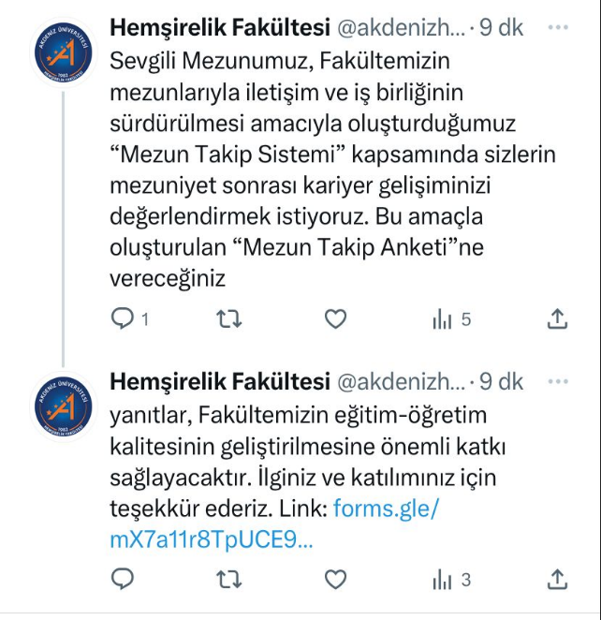

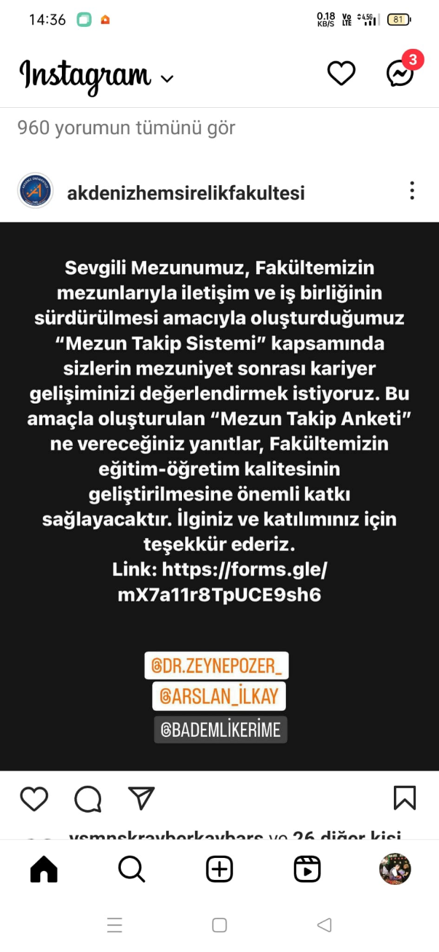

,

EK 3

AKDENİZ ÜNİVERSİTESİ HEMŞİRELİK FAKÜLTESİ
MEZUN TAKİP KOMİSYONU
2023 YILINA AİT MEZUN TAKİP SONUÇLARI

- Veriler 2017-2022 yıllarında Fakültemizden mezun olanlardan Mezun Takip Anketi ile elde edilmiştir. Tekrarlar ve veri eksiği olanlar çıkarıldıktan sonra 178 mezunumuzun verileri değerlendirilmiştir. Sonuçlar mezuniyet yılına göre Tablo 1’de verilmiştir.
- Mezunların %93,1’i hemşire olarak görev yapmakta olup, sadece 2022 yılı mezunlarında bu oran %80’e yakın, diğerlerinde %80’in üzerindedir.
- Mezunların çoğunluğu Sağlık Bakanlığı’na bağlı kamu kurumlarında (%78,7) ve klinik hemşiresi olarak (%61,2) görev yapmaktadır.
- Mezunların %10,6’sı yüksek lisans, %1,6’sı doktora eğitimine devam etmiş olup, 2021 ve 2022 yılı mezunlarından yanıt verenler arasında lisans üstü eğitimine başlayan yoktur, diğer yılların mezunlarında ise bu oran %10’un üzerindedir.
- Mezunlarımızın %45,2’si mezuniyetten sonra sertifika/kurs/kongre/seminer ve diğer eğitim programlarına katılmış olup, 2022 mezunları dışında bu oran %25’in üzerindedir.
- Mezunlarımızın %9’u meslek hayatı ile ilgili ödül/başarı belgesi almıştır.
- Mezunlarımızın %99,5’i hemşirelik uygulamalarında mesleki değerlere ve etik ilkelere uyduklarını, %95,7’si kişilerarası iletişim becerilerini etkili kullandıklarını, %92,6’sı kanıta dayalı bilgi ve bilişim teknolojilerini kullandıklarını ve %96,3’ü disiplinler arası sağlık ekibi ile iş birliği yaptıklarını belirtmişlerdir. Bu oranlar tüm mezun gruplarında %80’in üzerindedir.

Sonuç
Mezunlarımızın verileri sadece yanıt verenler üzerinden değerlendirilmiş olup, bu sonuçlara göre mezunlarımızın Fakültemiz program amaçları başarım göstergesinde belirtilen hedeflere ulaştıkları görülmektedir. Yalnız 2022 mezunlarının mezuniyetten sonra henüz bir yıl geçmiş olması nedeniyle ulaşamadıkları hedefleri için önümüzdeki yıllardaki sonuçlarının takibi önemlidir.

HEMŞİRELİK FAKÜLTESİ 2023 YILI MEZUN TAKİP VERİLERİ
SORULAR | MEZUNİYET YILI |  |  |  |  |  |  |  |  |  |  |  | TOPLAM
 | 2017 |  | 2018 |  | 2019 |  | 2020 |  | 2021 |  | 2022
 | Sayı | % | Sayı | % | Sayı | % | Sayı | % | Sayı | % | Sayı | % | Sayı | %
Çalışma durumu
Hemşire olarak görev yapıyorum | 22 | 95,7 | 27 | 100,0 | 35 | 97,2 | 30 | 100,0 | 33 | 91,7 | 28 | 77,8 | 175 | 93,1
Hemşirelik dışında bir iş yapıyorum | 1 | 4,3 | 0 | ,0 | 0 | ,0 | 0 | ,0 | 2 | 5,6 | 0 | ,0 | 3 | 1,6
Çalışmıyorum | 0 | ,0 | 0 | ,0 | 1 | 2,8 | 0 | ,0 | 1 | 2,8 | 8 | 22,2 | 10 | 5,3
Mezuniyetten sonra işe başlama süresi
1 yıldan az | 14 | 60,9 | 17 | 63,0 | 26 | 72,2 | 17 | 56,7 | 19 | 52,8 | 27 | 75,0 | 120 | 63,8
1 yıl | 4 | 17,4 | 6 | 22,2 | 7 | 19,4 | 3 | 10,0 | 10 | 27,8 | 2 | 5,6 | 32 | 17,0
2 yıl | 4 | 17,4 | 2 | 7,4 | 2 | 5,6 | 8 | 26,7 | 5 | 13,9 | 0 | ,0 | 21 | 11,2
3 yıl | 1 | 4,3 | 1 | 3,7 | 0 | ,0 | 2 | 6,7 | 0 | ,0 | 0 | ,0 | 4 | 2,1
4 yıl ve üzeri | 0 | ,0 | 1 | 3,7 | 1 | 2,8 | 0 | ,0 | 0 | ,0 | 0 | ,0 | 2 | 1,1
Hemşire olarak çalışmıyorum | 0 | ,0 | 0 | ,0 | 0 | ,0 | 0 | ,0 | 2 | 5,6 | 7 | 19,4 | 9 | 4,8
Hemşire olarak çalışma süresi
1 yıldan az | 0 | ,0 | 1 | 3,7 | 0 | ,0 | 5 | 16,7 | 11 | 30,6 | 28 | 77,8 | 45 | 23,9
1 yıl | 1 | 4,3 | 1 | 3,7 | 1 | 2,8 | 5 | 16,7 | 13 | 36,1 | 1 | 2,8 | 22 | 11,7
2 yıl | 2 | 8,7 | 1 | 3,7 | 0 | ,0 | 8 | 26,7 | 10 | 27,8 | 0 | ,0 | 21 | 11,2
3 yıl | 2 | 8,7 | 6 | 22,2 | 26 | 72,2 | 12 | 40,0 | 0 | ,0 | 0 | ,0 | 46 | 24,5
4 yıl ve üzeri | 18 | 78,3 | 18 | 66,7 | 9 | 25,0 | 0 | ,0 | 0 | ,0 | 0 | ,0 | 45 | 23,9
Hemşire olarak çalışmıyorum | 0 | ,0 | 0 | ,0 | 0 | ,0 | 0 | ,0 | 2 | 5,6 | 7 | 19,4 | 9 | 4,8
Çalışılan kurum
Sağlık Bakanlığı’na bağlı birimler | 15 | 65,2 | 22 | 81,5 | 30 | 83,3 | 27 | 90,0 | 31 | 86,1 | 23 | 63,9 | 148 | 78,7
Üniversite hastanesi | 3 | 13,0 | 5 | 18,5 | 6 | 16,7 | 0 | ,0 | 1 | 2,8 | 1 | 2,8 | 16 | 8,5
Özel hastane | 3 | 13,0 | 0 | ,0 | 0 | ,0 | 1 | 3,3 | 0 | ,0 | 3 | 8,3 | 7 | 3,7
Eğitim kurumu (fakülte, yüksekokul vb.) | 1 | 4,3 | 0 | ,0 | 0 | ,0 | 1 | 3,3 | 0 | ,0 | 0 | ,0 | 2 | 1,1
Hemşire olarak çalışmıyorum | 0 | ,0 | 0 | ,0 | 0 | ,0 | 0 | ,0 | 2 | 5,6 | 7 | 19,4 | 9 | 4,8
Diğer | 1 | 4,3 | 0 | ,0 | 0 | ,0 | 1 | 3,3 | 2 | 5,6 | 2 | 5,6 | 30 | 16,0
Çalışılan kurumdaki görev
Klinik hemşiresi | 11 | 47,8 | 15 | 55,6 | 24 | 66,7 | 19 | 63,3 | 26 | 72,2 | 20 | 55,6 | 115 | 61,2
Özel dal hemşiresi | 6 | 26,1 | 7 | 25,9 | 4 | 11,1 | 7 | 23,3 | 2 | 5,6 | 7 | 19,4 | 33 | 17,6
Sorumlu hemşire | 3 | 13,0 | 4 | 14,8 | 1 | 2,8 | 0 | ,0 | 1 | 2,8 | 0 | ,0 | 9 | 4,8
Akademisyen | 1 | 4,3 | 0 | ,0 | 0 | ,0 | 0 | ,0 | 0 | ,0 | 0 | ,0 | 1 | ,5
Diğer | 2 | 8,7 | 1 | 3,7 | 7 | 19,4 | 4 | 13,3 | 7 | 19,4 | 9 | 25,0 | 30 | 16,0
Bitirdiğiniz/devam ettiğiniz lisansüstü eğitim programı
Hiç başlamadım | 14 | 60,9 | 23 | 85,2 | 32 | 88,9 | 24 | 80,0 | 36 | 100,0 | 36 | 100,0 | 165 | 87,8
Yüksek lisans | 6 | 26,1 | 4 | 14,8 | 4 | 11,1 | 6 | 20,0 | 0 | ,0 | 0 | ,0 | 20 | 10,6
Doktora | 3 | 13,0 | 0 | ,0 | 0 | ,0 | 0 | ,0 | 0 | ,0 | 0 | ,0 | 3 | 1,6
Mezuniyetten sonra lisansüstü eğitime başlama süresi
1 yıldan az | 3 | 13,0 | 0 | ,0 | 1 | 2,8 | 4 | 13,3 | 0 | ,0 | 0 | ,0 | 8 | 4,3
1 yıl | 1 | 4,3 | 2 | 7,4 | 0 | ,0 | 2 | 6,7 | 0 | ,0 | 0 | ,0 | 5 | 2,7
2 yıl | 3 | 13,0 | 1 | 3,7 | 1 | 2,8 | 0 | ,0 | 0 | ,0 | 0 | ,0 | 5 | 2,7
3 yıl | 2 | 8,7 | 1 | 3,7 | 2 | 5,6 | 0 | ,0 | 0 | ,0 | 0 | ,0 | 5 | 2,7
4 yıl ve üzeri | 0 | ,0 | 0 | ,0 | 0 | ,0 | 0 | ,0 | 0 | ,0 | 1 | 2,8 | 1 | ,5
Hiç başlamadım | 14 | 60,9 | 23 | 85,2 | 32 | 88,9 | 24 | 80,0 | 36 | 100,0 | 35 | 97,2 | 164 | 87,2
Mezuniyetten sonra sertifika/kurs/kongre/seminer ve diğer eğitim programlarına katılma durumu
Evet | 13 | 56,5 | 17 | 63,0 | 19 | 52,8 | 15 | 50,0 | 13 | 36,1 | 8 | 22,2 | 85 | 45,2
Hayır | 10 | 43,5 | 10 | 37,0 | 17 | 47,2 | 15 | 50,0 | 23 | 63,9 | 28 | 77,8 | 103 | 54,8
Mezuniyetten ne kadar süre sonra sertifika/kurs/kongre/seminer ve diğer eğitim programlarına katıldıkları
1 yıldan az | 4 | 17,4 | 6 | 22,2 | 4 | 11,1 | 12 | 40,0 | 12 | 33,3 | 8 | 22,2 | 46 | 24,5
1 yıl | 4 | 17,4 | 4 | 14,8 | 7 | 19,4 | 1 | 3,3 | 0 | ,0 | 0 | ,0 | 16 | 8,5
2 yıl | 4 | 17,4 | 5 | 18,5 | 5 | 13,9 | 2 | 6,7 | 1 | 2,8 | 0 | ,0 | 17 | 9,0
3 yıl | 0 | ,0 | 2 | 7,4 | 2 | 5,6 | 1 | 3,3 | 0 | ,0 | 0 | ,0 | 5 | 2,7
4 yıl ve üzeri | 1 | 4,3 | 0 | ,0 | 0 | ,0 | 0 | ,0 | 0 | ,0 | 0 | ,0 | 1 | ,5
Hiç katılmadım | 10 | 43,5 | 10 | 37,0 | 18 | 50,0 | 14 | 46,7 | 23 | 63,9 | 28 | 77,8 | 103 | 54,8
Meslek hayatı ile ilgili ödül/başarı belgesi alma durumu
Var | 5 | 21,7 | 4 | 14,8 | 5 | 13,9 | 1 | 3,3 | 2 | 5,6 | 0 | ,0 | 17 | 9,0
Yok | 18 | 78,3 | 23 | 85,2 | 31 | 86,1 | 28 | 93,3 | 34 | 94,4 | 36 | 100,0 | 171 | 91,0
Hemşirelik uygulamalarında mesleki değerlere ve etik ilkelere uyma
Katılıyorum | 22 | 95,7 | 27 | 100,0 | 36 | 100,0 | 30 | 100,0 | 36 | 100,0 | 36 | 100,0 | 187 | 99,5
Katılmıyorum | 1 | 4,3 | 0 | ,0 | 0 | ,0 | 0 | ,0 | 0 | ,0 | 0 | ,0 | 1 | ,5
Hemşirelik uygulamalarında kişilerarası iletişim becerilerini etkili kullanma
Katılıyorum | 20 | 87,0 | 26 | 96,3 | 36 | 100,0 | 30 | 100,0 | 34 | 94,4 | 34 | 94,4 | 180 | 95,7
Katılmıyorum | 1 | 4,3 | 0 | ,0 | 0 | ,0 | 0 | ,0 | 1 | 2,8 | 0 | ,0 | 2 | 1,1
Kararsızım | 2 | 8,7 | 1 | 3,7 | 0 | ,0 | 0 | ,0 | 1 | 2,8 | 2 | 5,6 | 6 | 3,2
Hemşirelik bakımında kanıta dayalı bilgi ve bilişim teknolojilerini kullanma
Katılıyorum | 21 | 91,3 | 27 | 100,0 | 31 | 86,1 | 29 | 96,7 | 32 | 88,9 | 34 | 94,4 | 174 | 92,6
Katılmıyorum | 1 | 4,3 | 0 | ,0 | 1 | 2,8 | 1 | 3,3 | 2 | 5,6 | 0 | ,0 | 5 | 2,7
Kararsızım | 1 | 4,3 | 0 | ,0 | 4 | 11,1 | 0 | ,0 | 2 | 5,6 | 2 | 5,6 | 9 | 4,8
Hemşirelik uygulamalarında disiplinler arası sağlık ekibi ile iş birliği yapma
Katılıyorum | 21 | 91,3 | 27 | 100,0 | 36 | 100,0 | 29 | 96,7 | 35 | 97,2 | 33 | 91,7 | 181 | 96,3
Katılmıyorum | 1 | 4,3 | 0 | ,0 | 0 | ,0 | 1 | 3,3 | 0 | ,0 | 0 | ,0 | 2 | 1,1
Kararsızım | 1 | 4,3 | 0 | ,0 | 0 | ,0 | 0 | ,0 | 1 | 2,8 | 3 | 8,3 | 5 | 2,7

EK-4

T.C.
HEMŞİRELİK FAKÜLTESİ
MEZUN TAKİP KOMİSYONU

Mezun Takip Komisyonu Kararı
TOPLANTI SAYISI | KARAR SAYISI | KARAR TARİHİ
4 | 4 | 06.12.2023

Mezun Takip Komisyonu Toplantısı, 06.12.2023 tarihinde saat 13.30’da Doç. Dr. Ayşe MEYDANLIOĞLU başkanlığında aşağıda imzası bulunan öğretim elemanlarının katılımı ile gerçekleştirilmiştir. Bu doğrultuda aşağıda belirtilen kararlar alınmıştır.

TOPLANTI GÜNDEMİ
GÜNDEM MADDESİ 01: 2023 yılı mezun takip verilerinin görüşülmesi
GÜNDEM MADDESİ 02: Ulaşılan mezun sayısının artırılmasına yönelik önerilerin görüşülmesi
GÜNDEM MADDESİ 03: 2023-2024 Yılı Mezun Takip Komisyonu Faaliyet İzlem Planının görüşülmesi
GÜNDEM MADDESİ 04: Öğrenci – Mezun Buluşması etkinliğinin görüşülmesi
EK GÜNDEM: Akreditasyon komisyonu önerilerinin görüşülmesi
TOPLANTI KARARLARI
KARAR NO 01: 2023 yılı verileri Fakülte Program Amaçlarına ulaşma durumu açısından değerlendirildi. Şuan için sorunlu alan olmadığı ancak, genel mezun sayısının artırılması ve daha fazla lisansüstü mezuna ulaşma konusunda öneriler görüşüldü. Ulaşılabilen mezun sayısını artırmak için iyileştirme önerilerimiz;
- Antalya içindeki üniversite, kamu ve özel hastanelere resmi yazı ile mezun takip anketi linkinin gönderilmesi,
- Enstitü ve Fakülteden lisansüstü mezunlara ilişkin iletişim bilgisi alınması ve bu kanallarla lisansüstü mezunlara ulaşılması,
- Dış paydaş kurulunda mezun takip formunun doldurulması konusunda kurum temsilcilerinden destek alınması ve mezun takip anketi linkinin WhatsApp grubundan paylaşılması,
- Mevcut lisansüstü öğrencilere WhatsApp grupları kanalıyla formun gönderilmesi,
- Fakültenin sosyal medya kanallarından formun gönderilmesi,
- Mezun adayı bilgi formu doldurulurken Fakülte sosyal medya hesaplarına mezun adaylarının eklenmesi OYBİRLİĞİ ile kabul edildi.
KARAR NO 02: 2023-2024 Yılı Mezun Takip Komisyonu Faaliyet İzlem Planı revize edildi. Son hali OYBİRLİĞİ ile kabul edildi.
KARAR NO 03: Öğrenci-Mezun Buluşması etkinliğinin intern uygulaması dersinin ilk günü yapılması, mezunların davet edilmesi, programın hazırlıklarının yapılması için Ocak ayı final haftasında yeniden toplantı yapılması OYBİRLİĞİ ile kabul edildi.
KARAR NO 04: Akreditasyon Komisyonu başkanı Doç.Dr. Nilgün Aksoy tarafından, 02.12.2023 tarihinde yapılan HEPDAK Kurum Eğitim Çalıştayı'nda mezunlarla ilgili iletilen sorunlara ilişkin Komisyonun görüşleri şu şekildedir.
- “Yeterli mezun sayısına ulaşılmaması, bu konuda yapılacak iyileştirmelerin nitelik ve niceliğine ilişkin kanıtların oluşturulması” önerisine ilişkin Karar No:1’de planlanan uygulamaların yapılmasına ve ulaşılan mezun sayısındaki değişim izlenmesi;
- "Standart 1 Program amaçları ile ilgili yaşanan sorunlar başlığı altında belirtilen mezunların gelecekteki konumunun ve diğer üniversitelerin mezunlarından farkının ne olacağının tanımlanması” konulu öneri görüşüldü.
- Buna ilişkin Fakülte Program Amaçlarına bu yıl başarım göstergelerinin eklendiği ve mezunların ilk 5 yıl içerisinde ulaşmasını hedeflediğimiz kriterlerin somut hale geldiği ve mezun takip anketi ile komisyon tarafından izlendiği,
- Buna ilave olarak Dış Paydaş Memnuniyet Anketi’nin sonuna mezunlarımızın diğer mezunlardan farkını ortaya çıkaracak aşağıdaki nitel sorunun eklenebileceğine karar verildi.
- Birlikte çalıştığınız Fakültemizden mezun olan bir hemşirenin başka üniversitelerden mezun olan hemşirelerden teorik, uygulama ve diğer mesleki beceriler açısından farkına ilişkin görüşlerinizi yazınız.

